EEM 312 SAYISAL ELEKTRONİK 2. ARA SINAVI YANITLARI 18.05.2004

- Aşağıdaki soruları yanıtlayınız:

  - Kendisi ile aynı olan bir yükü süren CMOS inverter’de, β = (W/L)_{p}/(W/L)_{n} değişiminin t_{pHL} ve t_{pLH} üzerinde nasıl bir etki yaratacağını gerekçeli bir biçimde açıkladıktan sonra, bu yorumunuzu t_{p} için genelleyiniz.
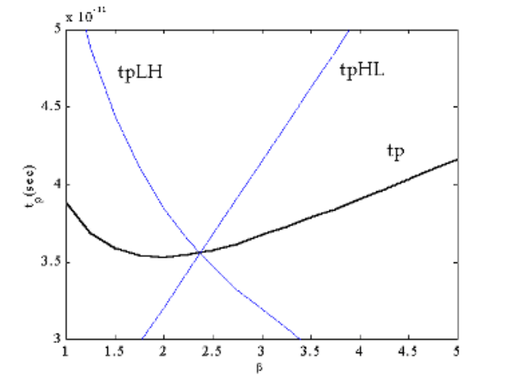
β büyüdükçe (W/L)_{p} büyüyecektir. Bu da PMOS’un direncinin azalması ve pull-up akımının artması anlamına gelir ve t_{pLH} azalır. Bunun tersi t_{pHL} için doğrudur. t_{p}’nin en küçük değeri t_{pHL} = t_{pLH} noktasından daha düşük β değeri için söz konusu olmaktadır. Bu da simetri biraz bozularak daha yüksek performans elde edilebileceğini gösterir.

  - CMOS yapılarda, PUN ve PDN bölümleri niçin sırası ile PMOS ve NMOS transistörlerden oluşur? Gerekçenizi fiziksel bazda ayrıntı vererek açıklayınız.
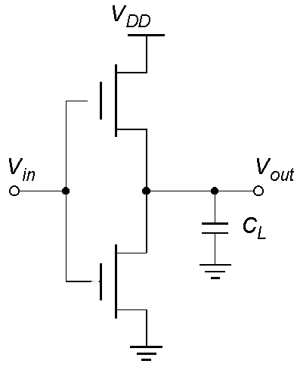
O
D
S
S
D
NMOS transistör PUN bölümünde yer aldığında, yandaki örnek devrede de görüleceği üzere, V_{in} = V_{DD} olduğunda, C_{L}’nin ON duruma geçen NMOS üzerinden dolması ve V_{out}’un V_{DD}’ye doğru yükselmesi beklenir. Ancak bu süreçte, NMOS tarafında V_{S} = V_{out} ve V_{G} = V_{in} = V_{DD} olduğundan, V_{out} = V_{DD} - V_{Tn} gerilimine ulaştığında, V_{GS} = V_{G} – V_{S} = V_{Tn} olacak ve NMOS cut-off durumuna geçecektir.
Benzer şekilde V_{in} = 0 olduğunda, PMOS iletmeye başlayacak ve CL’nin PMOS üzerinden boşalması ve

V_{out}’un sıfır olması beklenir. Oysa bu kez de, V_{out} = ⏐V_{Tp}⏐ gerilimine düştüğünde, PMOS için V_{GS} = V_{Tp} olacağından PMOS cut-off durumuna geçecek ve V_{out} gerilimi toprağa kadar düşemeyecektir. Bu da çıkışta “rail-to-rail” salınım elde edilememesi sonucunu doğurur. Oysa PUN için PMOS, PDN için de NMOS kullanıldığında çıkışta “rail-to-rail” salınım elde edilebilir.

  - I_{D} – V_{DS} grafiğinde V_{GS} eğrileri, I_{D} ile hangi transistör türlerinde doğrusal (linear), hangilerinde üssel (quadratic) bir bağımlılık gösterir? Açıklamanızı matematiksel biçimde gerekçelendirerek yapınız ve bu durumu bir örnek grafik üzerinde belirtiniz.

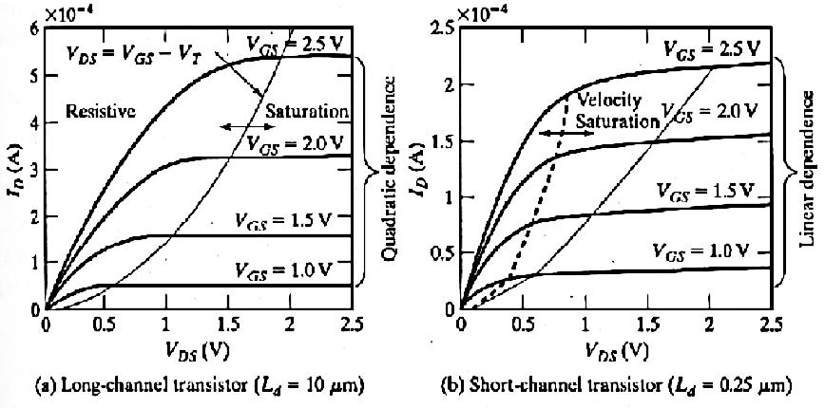

Yukarıdaki ifadelerden de görüleceği gibi, doyum (saturation) için geçerli olan ifadede, I_{D}, V_{GS}’nin karesi ile değişmektedir. Oysa velocity saturation için geçerli olan ifadede bu değişim V_{GS} ile oranlıdır. Söz konusu durum grafiklerde de açıkça görülmektedir.

  - Düşük besleme gerilimi ile çalışmamızın iyi ve kötü yönlerini, kazanç (gain), enerji, gecikme ve gürültü bazlarında tartışınız.

Besleme geriliminin (V_{DD}) azaltılması enerji tüketiminin düşmesi (quadratik biçimde) ve belirli bir seviyeye kadar kazancın artması sonucunu doğurur. Ancak yaklaşık 4kT/q (~100mV) seviyelerinden itibaren, geçit karakteristiği ciddi ölçüde bozulur ve kazanç 1 seviyelerine düşer. Öte yandan, V_{DD}’nin azaltılması performans üzerinde olumsuz etki yaratır. Bu olumsuz etki özellikle düşük V_{DD} değerlerinde çok ciddi ölçekte iken, V_{DD}>>V_{T}+V_{DSAT}/2 seviyelerinde yok olur. V_{DD}’nin azaltılması, iç gürültünün de ölçeklendirilmesi ve azalması sonucunu doğurur (örneğin crosstalk). Ancak dış gürültü ölçeklendirilmediği için, geçit dış gürültülere karşı çok daha duyarlı hale gelir. Ayrıca geçitin DC karakteristiği de geçit parametrelerindeki (örneğin V_{T}) değişimlere karşı daha fazla duyarlı olacaktır.

  - Dinamik güç tüketimini tayin eden faktörlerin neler olduğunu ve güç tüketimini nasıl etkilediğini belirttikten sonra, dinamik güç tüketiminin azaltılabilmesi için yapılabilecek şeyleri tartışınız.

Pdyn = CL VDD2 P0→1 f

Dinamik güç tüketimini tayin eden faktörlerin neler olduğu ve güç tüketimini nasıl etkiledikleri yukarıdaki formülde gösterilmektedir. Formülden de anlaşılacağı gibi, dinamik güç tüketiminin azaltılabilmesi için şunlar yapılabilir:
C_{L}’nin küçültülmesi: Transistör büyüklüğünü azaltmak, fan-out’u azaltmak, wiring boylarını kısaltmak gibi önlemler üzerinde durulmalıdır.
V_{DD}’nin düşürülmesi: (d) şıkkında tartışılmıştır.
P_{0→1}’in azaltılması: Enerji tüketici anahtarlama aktivitelerinin azaltılması için, mantıksal ve mimari tasarım seviyelerinde çareler araştırılmalıdır.
Saat Frekansı: Saat frekansının (f) düşürülmesi dinamik güç tüketimini azaltır. Ancak performansı doğrudan ve kabul edilemez bir biçimde düşürecek böylesi bir işlem doğal olarak yapılmamakta, tam tersine her geçen gün saat frekansının artırılmasına çalışılmaktadır.

  - 2 girişli bir CMOS NOR geçitinin eşdeğer RC modelini çiziniz ve çıkışta 0→1 değişimini sağlayacak olası girdi değişimlerini, çıkıştaki yükseliş süresi (rise time) farklılıkları bakımından gerekçeli bir biçimde irdeleyiniz.

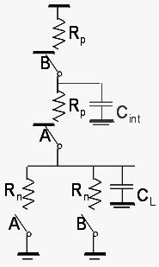
2 girişli bir NOR geçitinin çıkışında 0→1değişimi sağlayacak 3 olası girdi değişimi bulunmaktadır:
- A = 0, B = 1→ 0 : Girdiler değişmeden önce (A=0, B=1) hem C_{int}, hem de C_{L} boşalır. B=0 değişimi gerçekleştiğinde, çıkışın yükselebilmesi için hem C_{int}’in, hem de C_{L}’nin dolmasını beklemek gerekecektir.
2) A = 1→ 0, B = 0 : Girdiler değişmeden önce (A=1, B=0) C_{L} boşalır C_{int} ise dolar. A=0 değişimi gerçekleştiğinde, çıkışın yükselebilmesi için yalnızca C_{L}’nin dolmasını beklemek gerekecektir.

3) A = 1→ 0, B = 1→ 0 : Girdiler değişmeden önce (A=1, B=1) C_{L} boşalır. Ancak C_{int}’in durumu A=1, B=1 durumuna gelinmeden önceki girdilerin ne olduğuna bağlıdır. Bu girdiler C_{int}’i doldurmuşsa durum (2) deki gibi, doldurmamışsa (1) deki gibi olacaktır.

Buna göre çıkıştaki yükseliş süresi (1) de ve önceki girdilere bağlı olarak (3) de daha uzun, (2) de ise daha kısa olacaktır.

2. Çıkışında yük bulunmayan bir CMOS inverter için elimizde şu veriler bulunmaktadır:
V_{DD} = 5V
V_{Tn} = -V_{Tp} = 1V
C_{ox} = 5fF/μm² (her iki transistör için)
L = 2.5μm (her iki transistör için)
λ = 0 (her iki transistör için)
μ_{n} = 50,000mm²/Vs
μ_{p} = 25,000mm²/Vs

Inverter’i çiziniz ve V_{M} = 2V olabilmesi için gerekli W_{n}/W_{p} oranını bulunuz.
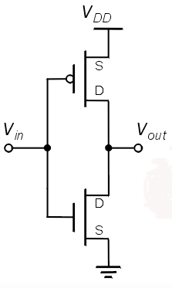
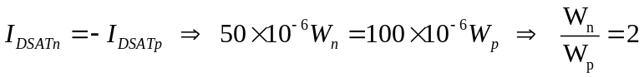
V_{M} noktasının tanımı gereği, V_{out} = V_{M} olduğunda, V_{in} = V_{out} olmaktadır. Buna göre V_{in} = V_{out} = 2V, V_{GSp} = V_{DSp} = -3V, V_{GSn} = V_{DSn} = 2V olacaktır. Öte yandan V_{out} = V_{M} olduğunda her iki transistör de doyumdadır (saturation). Buna göre de:
I_{Dn} = I_{DSATn}, I_{Dp} = I_{DSATp}, I_{Dp} + I_{Dn} = 0, I_{Dp} = -I_{Dn} yazabiliriz.
değerleri yerlerine koyarsak:

Buluruz.

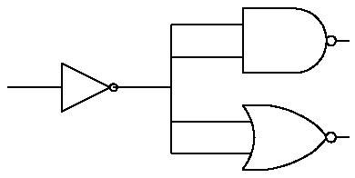
3.
CMOS teknolojisi ile üretilen yandaki devrede transistörler şu özelliklere sahiptir:
V_{DD} = 5V
V_{Tn} = -V_{Tp} = 1V
C_{ox} = 5fF/μm² (tüm transistörler için)
W = 2μm (tüm transistörler için)
L = 1μm (tüm transistörler için)
λ = 0 (tüm transistörler için)
k′_{n} = 250 μA/V²
k′_{p} = 125μA/V²
C_{DB} = 10fF (tüm transistörler için)

a) Inverterin giriş sinyalinin 0 – 1 (1 – 0) mantık seviyeleri arasında (yeterince bekledikten sonra) aniden değiştiğini varsayarak, inverter çıkışı için “high – to – low” (t_{pHL}) ve “low – to – high” (t_{pLH}) gecikme sürelerini (propagation delay) hesaplayınız.

Inverter çıkışında sinyalin düşüşü, C_{L}’nin NMOS üzerinden boşalması ile gerçekleşecektir. Buna göre:
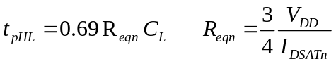 yazabiliriz. Eldeki veriler, transistörlerin “short channel” türde olduğunu göstermediği için (L = 1μm) I_{DSAT} hesaplamasını normal doyum akımı formülünü kullanarak yapabiliriz:
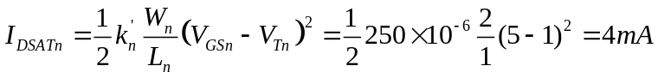
R_{eqn} = 0.75×5/4 KΩ = 937.5Ω
Inverter çıkışı toplam 4 geçit girişine bağlıdır. Her geçit girişinde 2 transistör (NMOS ve PMOS) bağlantısı bulunduğuna göre, fan-out yükü olarak toplam 8 gate sığasını hesaba katmamız gerekir. Tüm transistörler için: C_{G} = WNC_{ox} = 2×1×5fF = 10fF Buna göre C_{fan-out} = C_{ext} = 8×10 = 80fF olacaktır (wiring sığası yok varsayılıyor).
C_{int} = 2×C_{DB} = 2×10fF = 20fF, C_{L} = C_{int} + C_{ext} = 20 + 80 = 100fF olur. Böylece,
t_{pHL} = 0.69 × 937.5 × 100fs = 64687.5fs = 64.7ps bulunur.

Inverter çıkışında sinyalin yükselişi, C_{L}’nin PMOS üzerinden dolması ile gerçekleşecektir. Aynı işlemleri buna göre yaparsak:
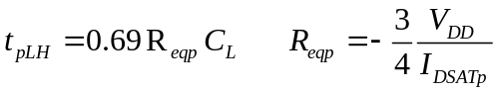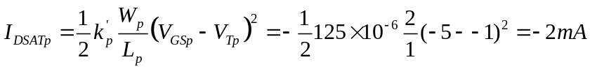
R_{eqp} = 0.75×5/2 KΩ =1.875KΩ
t_{pLH} = 0.69 × 1.875 × 100ps = 129.4ps bulunur.

b) Inverter çıkışındaki maksimum gecikme süresinin 2ns olması öngörüldüğüne göre, inverter çıkışına şekildeki NAND veya NOR geçitlerinden en çok kaç tane bağlanabilir?

Şekilde gösterilen biçimde çıkışa bağlanacak her geçit C_{L}’ye 4C_{G} kadar ek yük getirir. Buna göre, en kötü koşulu ele alır ve büyük olan R_{eq} değeri olan R_{eqp}’yi kullanarak t_{p} ifadesini yazarsak: t_{p} = 0.69 × Reqp × (C_{int} + 4NC_{G}), N= bağlanabilecek geçit sayısı
t_{p} = 0.69 × 1.875 × 10³ × [(20 × 10⁻¹⁵) + (4N × 10 × 10⁻¹⁵)] ≤ 2 × 10⁻⁹ yazabiliriz. Bu ifadeyi N için çözersek: N = 38 buluruz.

4. F(A,B,C,D,E,F,G) = [(A′+B′)(C′+D′+E′)+F′]G′ işlevini gerçekleştirecek CMOS devreyi çiziniz. Devrenizdeki transistörleri, devrenizin pull-up ve pull-down dirençleri (W/L)_{n} = 2, (W/L)_{p} = 6 olan bir inverter’inki ile aynı olacak biçimde ölçeklendiriniz.

De Morgan teoreminden yararlanarak verilen ifadeyi yeniden yazarsak:

[(A′+B′)(C′+D′+E′)+F′]G′ = [F(AB+CDE)+G]′

PUN ve PDN çiftdeş (dual) devreleri halinde CMOS tasarımını yaparsak:

Yanda gösterilen ölçekler W/L oranlarını göstermektedir. Buna göre, G girişinin bağlı olduğu NMOS, inverter yapısında bulunan NMOS ile aynı ölçektedir (W/L = 2). Buna karşın G girişinin bağlı olduğu PMOS, inverter yapısında bulunan PMOS’a göre 2 misli büyütülmüştür (W/L = 12).

Yanıtlarda, şekildeki değerlerin yarısı da, büyütme ölçeği (× W) olarak doğru kabul edilecektir.
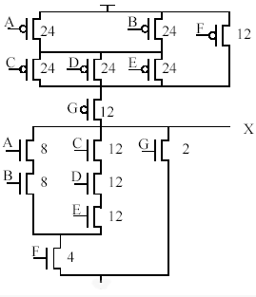
V_{DD}
F

Femto (f) ×10⁻¹⁵
Pico (p) ×10⁻¹²
Nano (n) ×10⁻⁹
Micro (μ) ×10⁻⁶

Puanlar:
Soru 1: a-e: 7p, f: 10p (toplam 45p)
Soru 2: 20p
Soru 3: 20p
Soru 4: 15p

SINAV SÜRESİ: 120dk.

